1.Запишите название государства, пропущенного в тексте.
Одним из приграничных субъектов РФ является Оренбургская область, которая имеет выход к государственной границе РФ с _______________.
Ответ:

2.Расположите города России в порядке увеличения в них континентальности климата. Запишите в ответ получившуюся последовательность цифр.
1) Иркутск 2) Тверь 3) Екатеринбург
Ответ:

3.Чум — конический шатер, обтянутый покрывалами, сшитыми из оленьих шкур. Чум приспособлен к кочевому образу жизни в суровых климатических условиях. У какого из перечисленных народов чум является традиционным жилищем?
1) марийцы 2) башкиры 3) эвены 4) калмыки
Ответ:
4
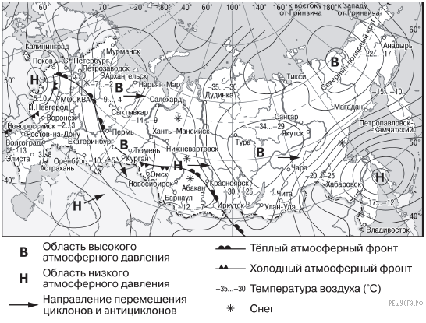
Какой из городов, показанных на карте, находится в зоне действия антициклона?

1) Нарьян-Мар 2) Псков 3) Москва 4) Хабаровск
Ответ:
5.
Карта составлена по состоянию на 01.01.2013
Карта погоды составлена на 7 декабря. В каком из показанных на карте городов на следующий день наиболее вероятно существенное похолодание?
1) Абакан 2) Воронеж 3) Ханты-Мансийск 4) Красноярск
Ответ:
6 . Во время экскурсии учащиеся сделали схематическую зарисовку залегания горных пород на обрыве у берега реки.

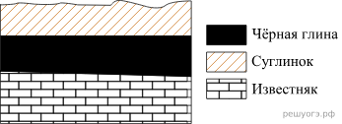
Расположите показанные на рисунке слои горных пород в порядке увеличения их возраста (от самого молодого до самого древнего). Запишите в ответ получившуюся последовательность букв.
A) черная глина Б) суглинок B) известняк
Ответ:

7.
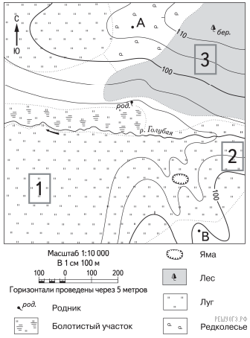
Определите по карте расстояние на местности по прямой от точки А до родника. Измерение проводите между точкой и центром соответствующего условного знака. Полученный результат округлите до десятков метров. Ответ запишите в виде числа.
Ответ:
8.
.
Определите по карте, в каком направлении от точки А находится родник.
Ответ:
9.
.
Школьники выбирают место для катания на санках. Оцените, какой из участков, обозначенных на карте цифрами 1, 2 и 3, больше всего подходит для этого. Для обоснования своего ответа приведите два довода.
10. Выберите два примера нерационального природопользования.
1) проведение снегозадержания в зимнее время
2) использование природного газа вместо угля на ТЭС
3) создание системы оборотного водоснабжения на промышленных предприятиях
4) осушение болот в верховьях малых рек
5) строительство ГЭС на равнинных реках
Ответ:
11. Расположите регионы России в той последовательности, в которой их жители встречают Новый год. Запишите в ответ получившуюся последовательность букв.
А) Тюменская область Б) Республика Татарстан В) Амурская область
Ответ:
12. В каком году из показанных на графике на постоянное место жительства в Россию из других стран въехало наибольшее число людей? Ответ запишите в виде числа.
Международная миграция в России за период 2013−2018 гг.
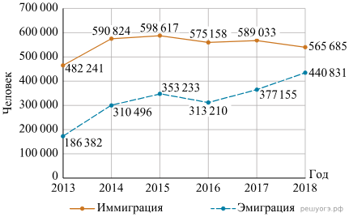

Ответ:

